职业卫生技术报告网上公示单
用人单位 | 山东万国太阳食品包装材料有限公司 |  |  | 联系人 | 张怀明
项目名称 | 职业病危害现状评价报告 |  |  | 地址 | 山东省济宁市兖州区西关大街66号
类别 | 职业病危害预评价□ 职业病防护设施设计专篇□ 职业病危害控制效果评价£ 职业病危害现状评价R 检测评价□ 其它 □
项目简介 | 山东万国太阳食品包装材料有限公司位于山东省济宁市兖州区西关大街66号，成立于2011年12月05日，法定代表人李红信，注册资本伍亿壹仟柒佰扒拾柒万柒仟柒佰伍拾元整，公司营业执照统一社会信用代码91370882587156361A，公司经营范围包括包装纸板和纸制品的研发、生产、销售，原材料、设备以及其他经营有关的材料的采购，造纸生产设备的运营等。
报告  编号 | JNHAXP2021-  013 |  | 报告时间 | 2022.10
 | 类别 | 姓名 | 技术职务 | 资质证书号
项目组人员名单 | 编写人 | 赵青 | 工程师 | 鲁J20210222
项目组人员名单 | 编写人 | 曾宪荣 | 高级工程师 | 鲁P20210221
项目组人员名单 | 编写人 | 梁长平 | - | 鲁P20210223
项目组人员名单 | 编写人 | 赵琳琳 | 工程师 | 鲁P20210220
项目组人员名单 | 编写人 | 于宪成 | / | 鲁J20210231
项目组人员名单 | 审核人 | 刘庆和 | 高级同等能力 | 鲁P20210218
项目组人员名单 | 签发人 | 孔庆虎 | 工程师 | 鲁P20210215
现场调查 | 调查人 |  | 赵青 | 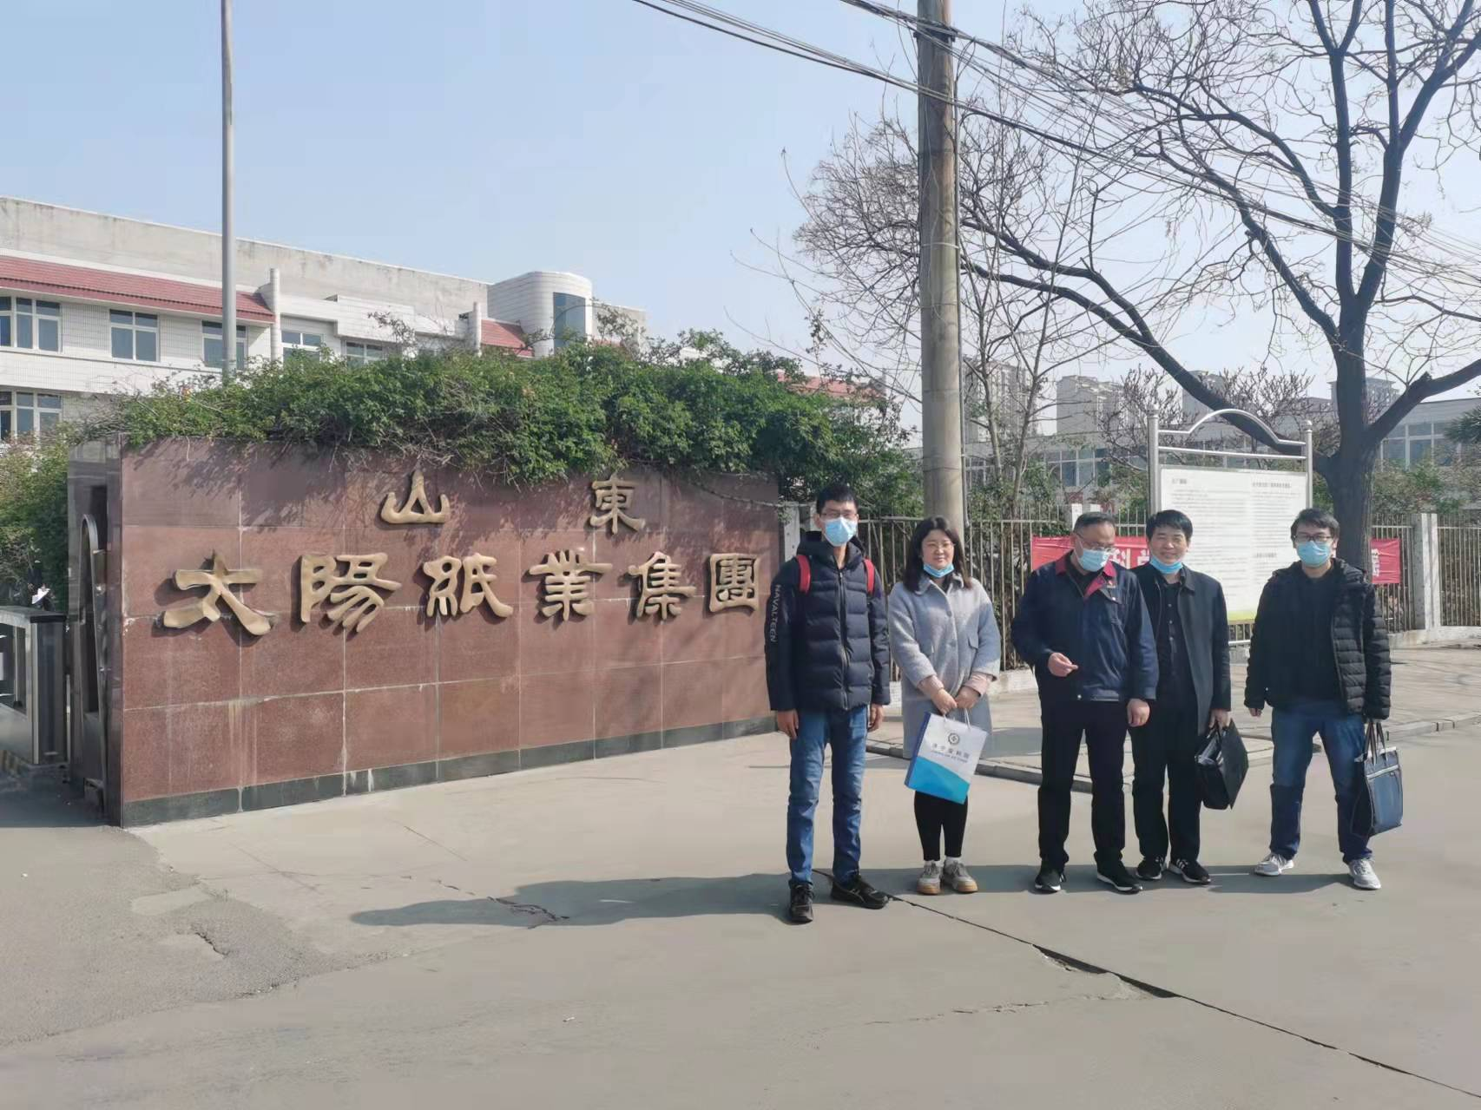
现场调查 |  |  | 刘庆和
现场调查 |  |  | -
现场调查 | 用人单位陪同人 |  | 张怀明
现场调查 | 日期 |  | 2021.12.23
现场检测采样 | 检测采样人 |  |  | 米昌威  刘庆和 | 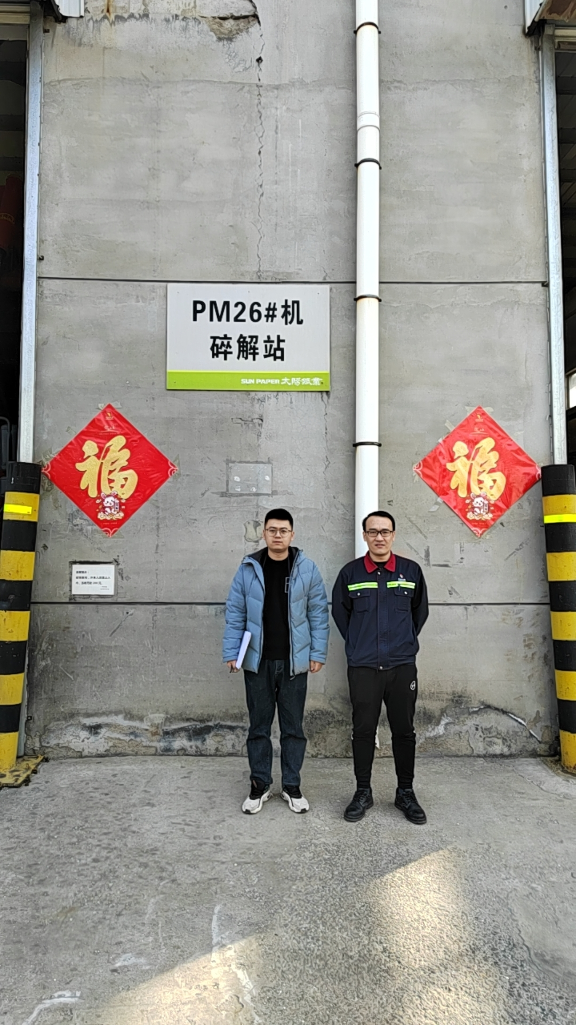
现场检测采样 | 用人单位陪同人 |  |  | 李磊 | 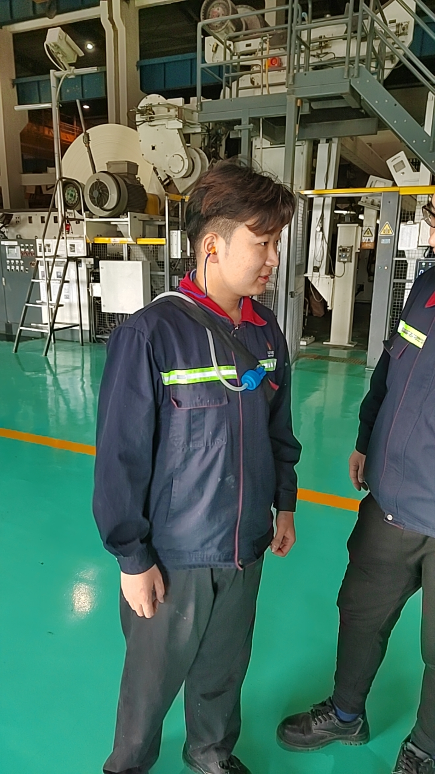
现场检测采样 | 日期 |  |  | 2021.12.23-  2021.12.25 | 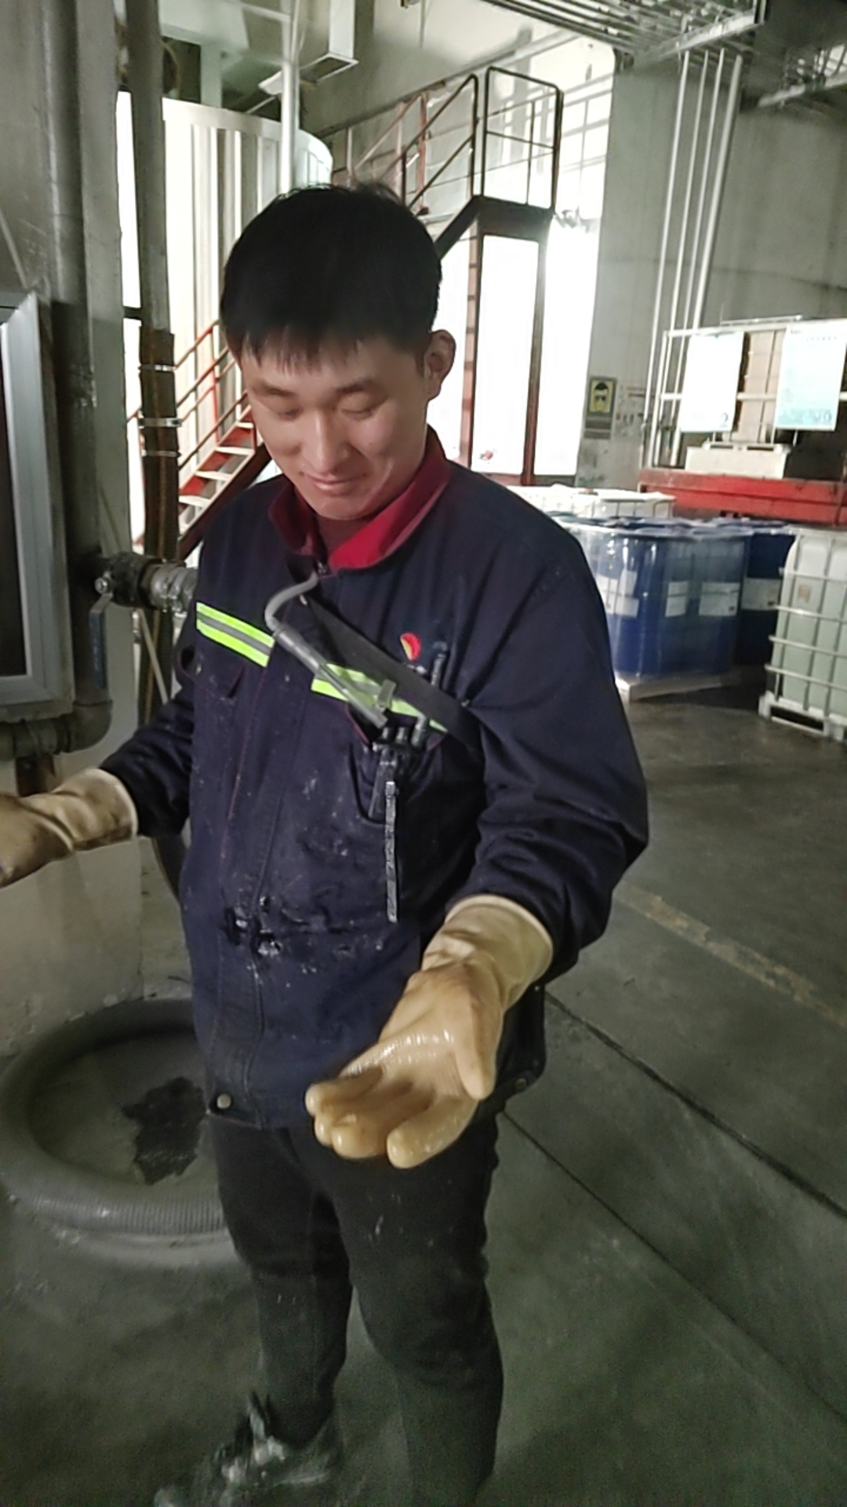
职业病危害因素及检测结果 | 生产过程中职业病危害因素 |  |  | 木粉尘、其他粉尘、氢氧化钠、硫化氢、苯、甲苯、二甲苯、甲醛、一氧化碳、工频电场、高温、噪声等。
职业病危害因素及检测结果 | 检测结果 |  |  | 除制浆车间巡检工、网部操作工、压榨部操作工、烘干部操作工、施胶机操作工、卷取机操作工、复卷机操作工个体噪声超标外，其他职业病危害因素检测结果均符合标准要求。
评价  结论 | 职业病危害风险分类 |  |  | 按照《国民经济行业分类》属于抄纸和纸制品业“C22”，纸浆制造“C221”，抄纸“C222”，属于“职业病危害风险严重”的行业。
评价  结论 | 综合结论 |  |  | 按照国家有关职业病预防控制的方针、政策、规范和标准执行，基本符合相关法律、法规、标准的要求。企业应根据《中华人民共和国职业病防治法》、《工业企业设计卫生标准》等相关法律法规、标准规范的要求，结合本报告中提出的问题和建议，完善各项职业卫生相关制度，加强管理，可以满足预防职业病危害的相关标准规范要求。

